Бентонитовый гранулированный наполнитель

Крупный и мелкий опт

Компания ООО "ИнКом74" поставщик бентонитового наполнителя премиум класса по выгодной цене
Проблема потребителя в сорности всех видов наполнителя - наш наполнитель решает эту проблему! Если Вашим покупателям надоело убирать наполнитель с ковровых покрытий, дивана и из кровати - предложите им попробовать наш наполнитель!

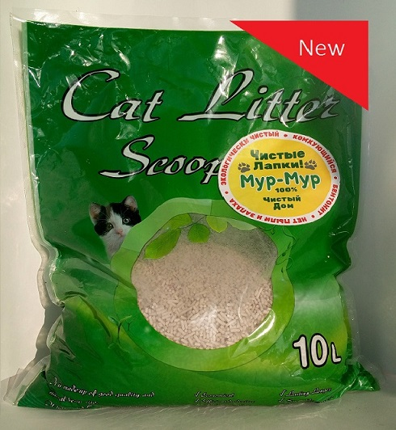 | 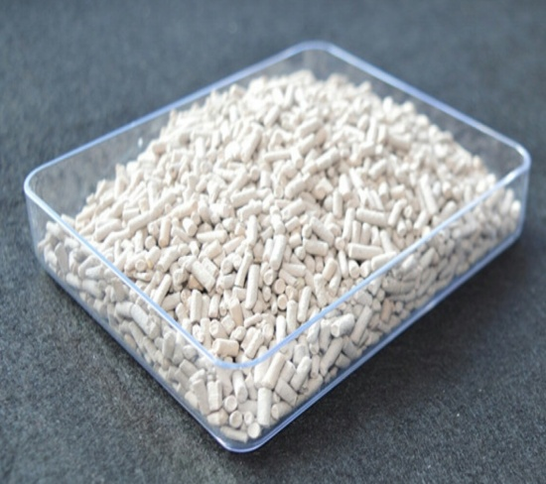

Преимущества нашего продукта
- Экономичный объем упаковки 10л (8кг) -2 месяца использования
- Гранулы не переносятся животными из лотка -меньше уборки дома
- Хорошо комкуется , комочки легко удаляются
- Отсутствие пыли

- Экологическое сырье – 100 % натуральный бентонит.
- Удобная форма - гранулы цилиндрической формы, 3-4мм.
- Скорость поглощения – 5 секунд.

Преимущества работы с нами

- Всегда наличие на складе (Челябинск)
- Возможность поставок до 1000 упаковок в месяц
- Отсрочка 45 дней

Цена

Стоимость одной упаковки 10л - 277 рублей
При покупке от 30 упаковок - скидка 10% , 1 упаковка - 250 рубля

Свяжитесь с нашим менеджером для
получения дополнительной информации!
Наши контакты: 8-922-723-46-31
sun8run@mail.ru

